**Практическая работа №7**

22.11.2024

Применение отладочных классов в проекте. Отладка проекта

**Цель работы**

Цель данной работы – изучить и применить отладочные классы в проекте для улучшения процесса поиска и исправления ошибок в коде.

**Практическая часть**

***Задание 1: Создание отладочных классов***

1. Мы создали новый класс и назвали его Debugger и для вывода сообщения в консоль вы используем log(message)  
2 Для обработки исключений возьмём метод log_exception

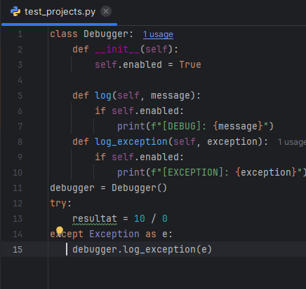

В try-except мы решили 10 поделить на 0 и после выполнения кода нам выдаёт ошибку: [EXCEPTION]: division by zero

***Задание 2: Отладка проекта с использованием отладочных классов***

1.Мы внедрили в простую программу отладочный класс, эта программа должна делить два числа

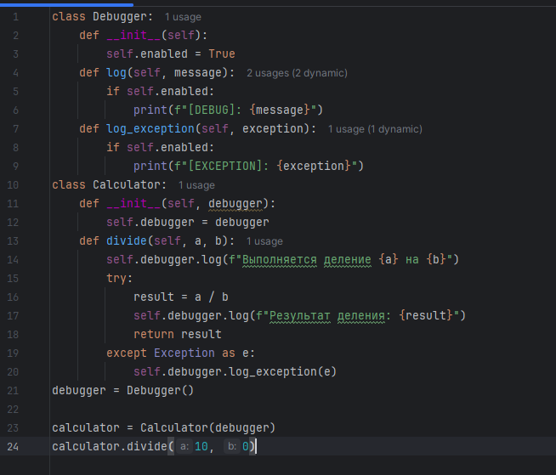

2.После того как мы запустили программу и увидели выполняется деление на ноль, что вызывает исключение, которое логируется

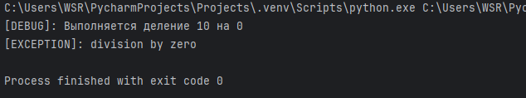

***Задание 3: Использование отладочного класса для анализа производительности***

1. Реализовали возможность измерения времени с помощью measure_time который измеряет время выполнения функции.

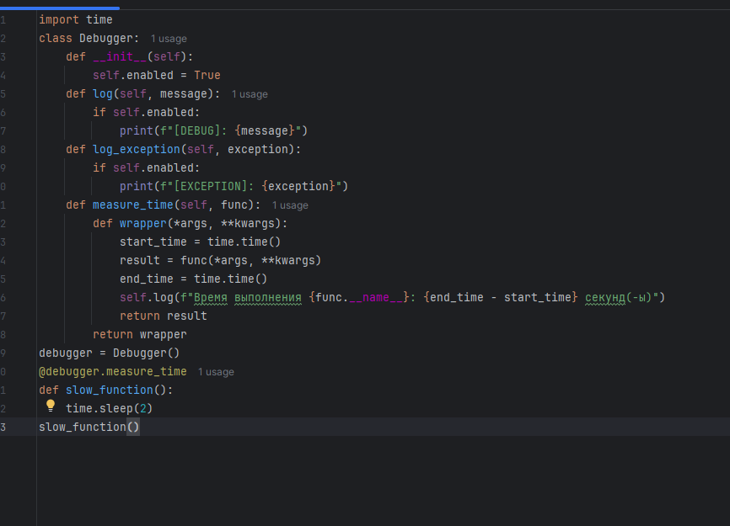  
2. Проанализируйте производительность одного из модулей проекта и проверили скорость выполнения функции

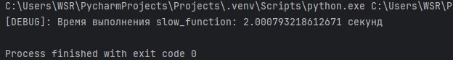

***Задание 4: Интеграция отладочного класса с логированием***

1. Мы добавили возможность автоматически сохранять логи в файл для дальнейшего анализа. Методы log и log_exception записываются в файл debug.log

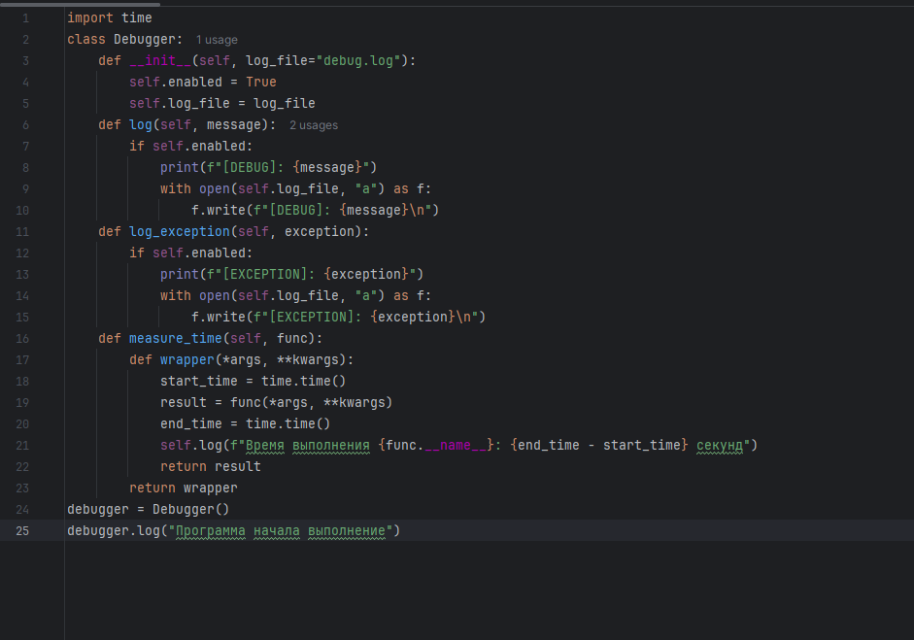  
2. Проверьте корректность логирования в проекте. Также проверили создание файла debug.log

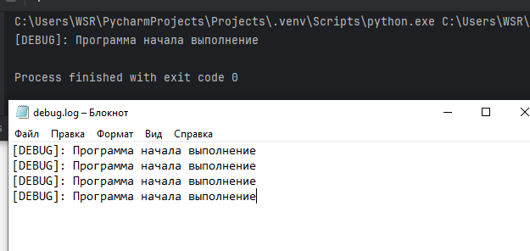

***Задание 5: Отладка многопоточной программы с помощью отладочного класса***

1. Создали многопоточную программу, где внедрили класс Debugger, и наша функция выполняется в нескольких потоках. Также логируется ошибка при деление на 0

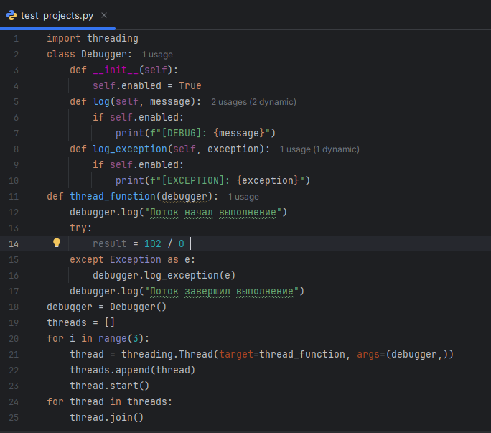  
2. Проверили что каждый поток логирует начало и конец своей работы, а также ошибку деления на 0

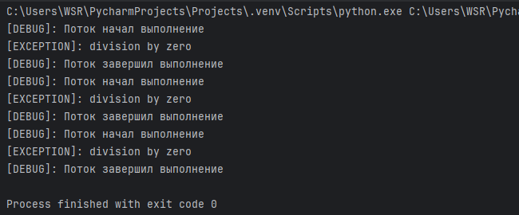

Вывод: в данной работе мы изучили и применили отладочные классы для улучшения процесса поиска и исправления ошибок в коде, создали классы для отслеживания, логирования исключений и т. д. Эти инструменты значительно упрощают процесс отладки и позволяют более эффективно анализировать работу программы